**07.09 3-А Математика.**

**Тема. Обчислення виразів зі змінною. Периметр многокутника. Задачі, що містять різницеве порівняння чисел.**

**Мета**: вчити обчислювати вирази зі змінною, периметр многокутника, розв’язувати задачі, що містять різнецеве порівняння; розвивати мислення, пам'ять , увагу; виховувати любов до математики.

**Хід уроку**

**Усні обчислення**

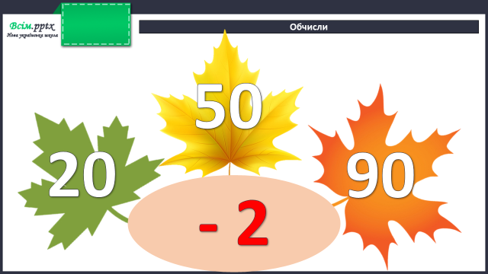

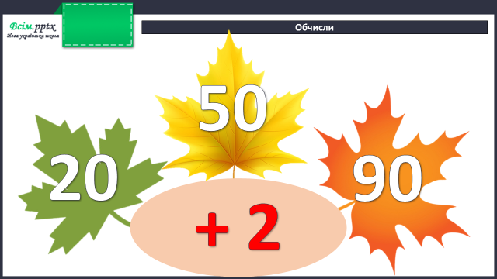

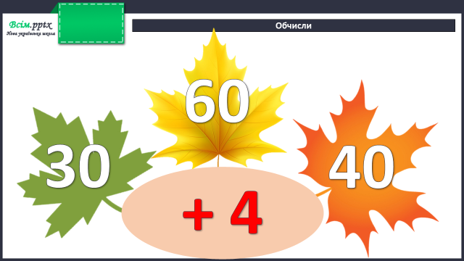

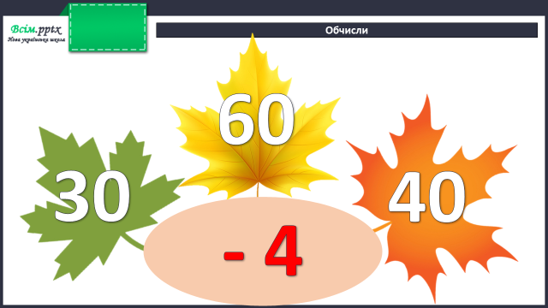

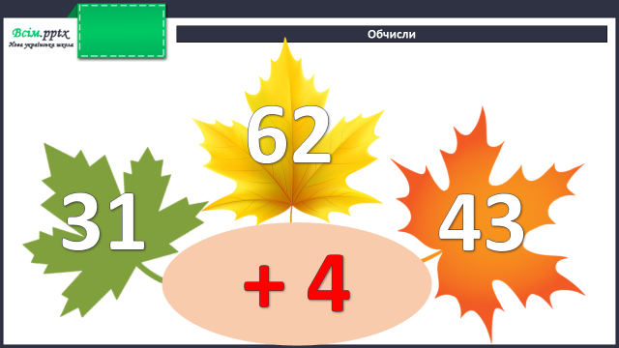

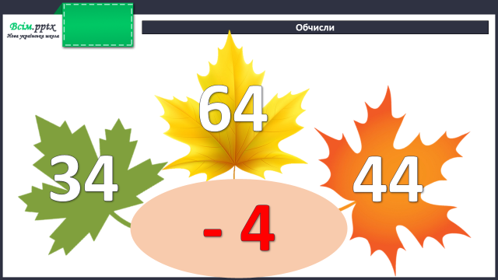

**Каліграфічна хвилинка**

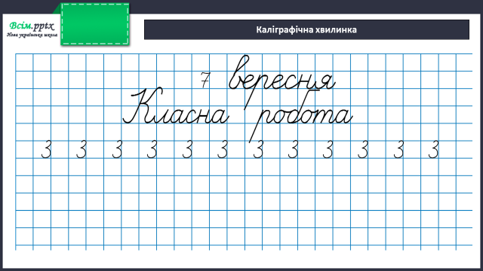

**Робота за підручником (с.10)**

**Завдання 43 (усно)**

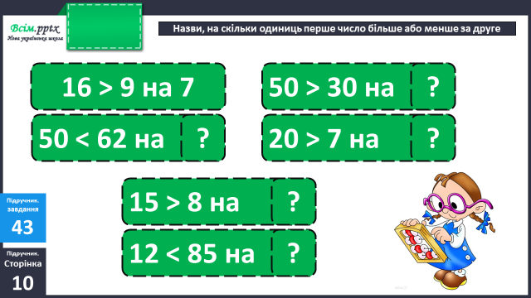

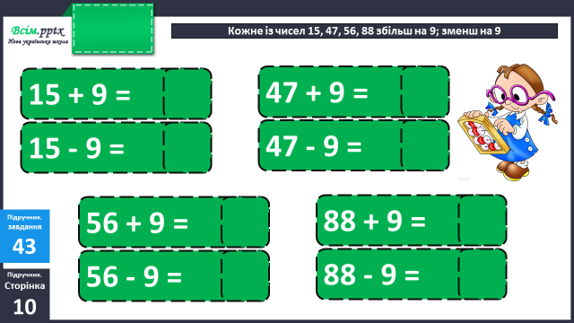

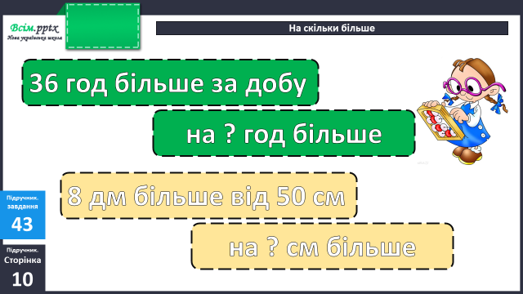

**Завдання 44 (усно)**

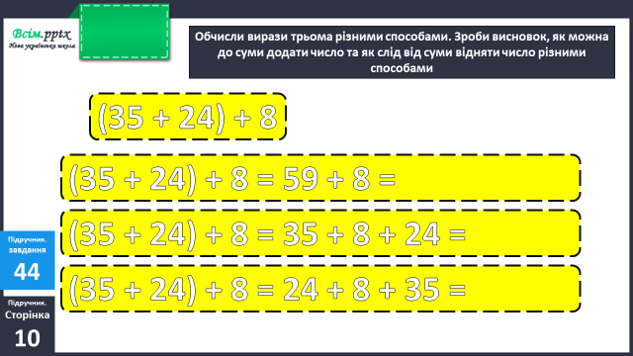

Усно:

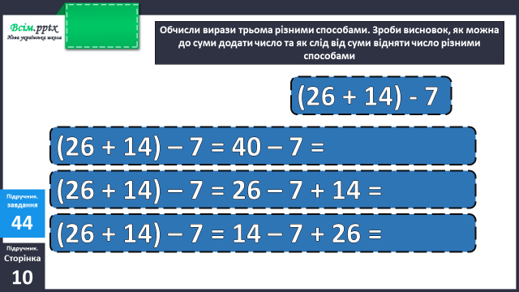

**Фізкультхвилинка**

<https://www.youtube.com/watch?v=sWl-jj-RA1E>

**Завдання 45 (усно)**

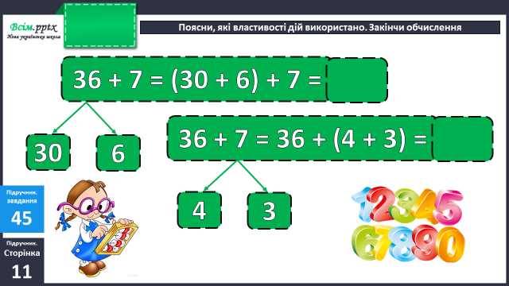

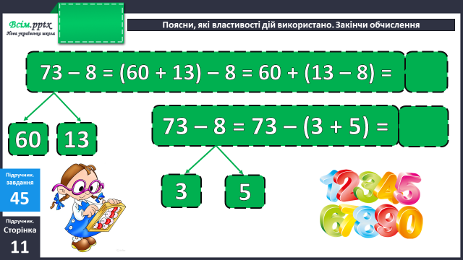

**Приклади 46 (письмово)**

Обчисли зручним способом.

**Задача 48 (письмово)**

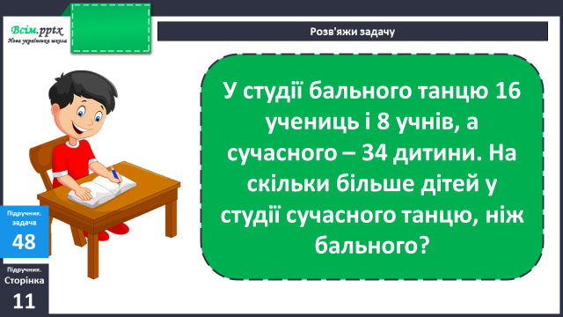

Короткий запис умови:

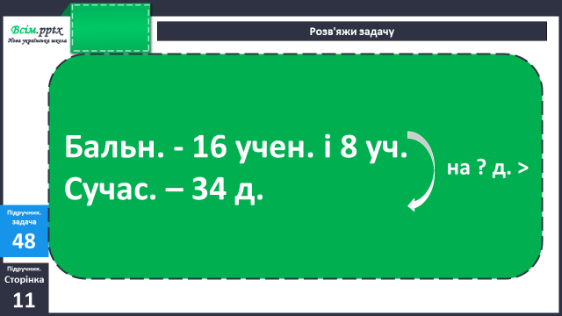

План розв’язання:

1. Скільки дітей у студії бального танцю?
2. На скільки дітей більше у студії сучасного танцю?

**Завдання 50 (письмово)**

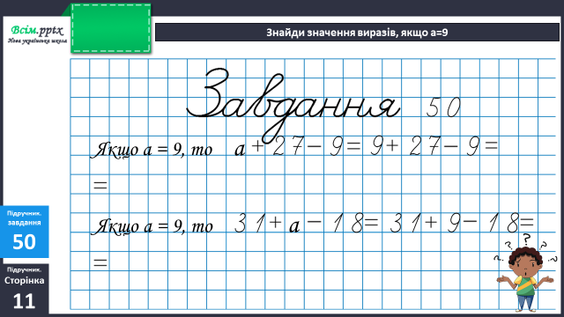

**Завдання 51 (усно)**

Виміряй сторони многокутників та знайди периметри.

Пригадай: периметр – це сума всіх сторін многокутника.

**Домашнє завдання:**

П.с.12 №53, 54.

Виконану роботу сфотографуй та надішли у вайбер або на Human.